Lektionsplan: Politiske ideologier
Lektionsplan
Modul | Indholdsmæssigt fokus | Færdighedsmål | Læringsmål | Undervisningsaktivitet | Tegn på læring
1  (1 lektion) | Kilder | Eleven kan målrettet læse historiske kilder og sprogligt nuanceret udtrykke sig mundtligt og skriftligt om historiske problemstillinger | Eleven kan  - sammenligne historiske citater | - Kopier og uddel bilag 1 til eleverne. Lad eleverne arbejde med kilderne selvstændigt i de første 20. min. Placere herefter eleverne i mindre grupper, hvor de fremlægger svarene for hinanden.
2  (2 lektioner) | Diktatur | Eleven kan forklare historiske forandringers påvirkning af samfund lokalt, regionalt og globalt | Eleven kan  - Indhente oplysninger om og forholde sig til forskellige diktaturer i mellemkrigstidens Europa | - Opsamling på arbejdet fra 1. lektion.  - Fokuser herefter på diktatorerne i mellemkrigs-perioden og hvorfor netop denne periode medførte demokratisk krise i Europa. CB/JAP eller HF. Bilag 2 bruges som noteark for lærerens gennemgang, eller elevernes egne undersøgelser.
3  (1lektion) | Ideologier og Ismer | Eleven kan identificere ideologisk indhold i politiske udsagn og beslutninger | Eleven kan  - forklare ligheder og forskelle mellem de store politiske ideologier | - Eleverne arbejder med begreberne ideologi og ismer.AW eller SF. Brug bilag 3
4  (2 lektioner) | Ekstreme ideologier i nutiden | Eleven kan forklare historiske forandringers påvirkning af samfund lokalt regionalt og globalt | Eleven kan  - forklare hvordan nazismen udtrykker sig i dag og forholde sig til den | - Eleverne trækker linjer mellem fortid og nutid i forbindelse med artikel om højreekstremisme og nynazisme. MF. Brug bilag 4
1 lektion = 45 min.

Forslag til:

Undervisningsdifferentiering
Udfyldelse af skema i bilag 3, omhandlende indhold i de forskellige ideologier, kan laves som en lærerstyret proces med hele klassen eller med en mindre gruppe, der har faglige udfordringer. Den sidste artikel om højreekstremisme og nynazisme fra faktalink er en forholdsvis svær tekst, som evt. kan læses i fællesskab. Alternativt kan man finde en videosekvens, der indholdsmæssigt dækker ekstrem ideologi i dag.

Evalueringsformer
Opgaverne og opsamling på disse fungerer som en slags evaluering. Det kan evt. gives lidt ”fest og farver” med en quiz i Kahoot om ideologier (ex. spørgsmål 1: Liberalisme er en ideologi, der har fokus på
A) Fællesskab, B) Frihed, C) På forandringer, D) Det nationale osv..)
https://getkahoot.com/ Opret gratis account, hvis det er første gang du logger på.

Bevægelse
Evt. gåtur til det lokale rådhus (se næste punkt).

Nærområdet som læringsrum
Aftal evt. et besøg på det lokale rådhus og få en samtale med en lokalpolitiker angående ideologiernes betydning for den lokale politik. Spiller de grundlæggende ideologier en anden rolle lokalpolitisk end landspolitisk? Finder man ekstreme ideologier i vores kommune?

Øvrige gode råd og kommentarer
I samfundsfag vil det være oplagt, at arbejde videre i området indenfor politik. Her kunne man fx etablere gruppearbejde, hvor hver gruppe undersøger et af partierne i Folketinget. Opgave kunne være at udarbejde en lille valgvideo for partiet hvori partiets ideologiske tilknytning bliver tydelig.

Bilag 1

Kildeopgave

I nedenstående kan du læse forskellige kilder/citater fra centrale skrifter eller historiske nøglepersoner. Citaterne er spredt over tid og sted.

Citat: når man ordret gengiver en mindre del af noget, som en anden har sagt eller skrevet.

Løs følgende opgaver.

- Hvad fortæller de forskellige kilder noget om?
- På hvilken måde adskiller kilde 1 og 2 sig fra de andre kilder?
- Hvem af afsenderne til kilde 3 – 6 har du hørt om tidligere, og hvad ved du om personen?
- Hvilke forskelle og ligheder er der mellem indholdet i kilderne?
- Hvilken kilde er du mest enig - og mest uenig med? Begrund.
- Sammenlig kilderne efter historisk tid. Hvis man kun havde disse 6 kilder til rådighed, hvad siger kilderne så om samfundsudviklingen fra 1200-tallet til midten af 1900-tallet: Begrund.
- Hvad kan man bruge historiske citater til?
- I kilde 5 nævnes det, at enkle slogans, der siges igen og igen, er effektive. Har afsenderen ret i det? Hvilke slogans synes du, man bruger meget i samfundet i dag?

Slogan: når man med enkelte sætninger eller få ord siger noget om ens holdninger eller mål.

Kilde 1
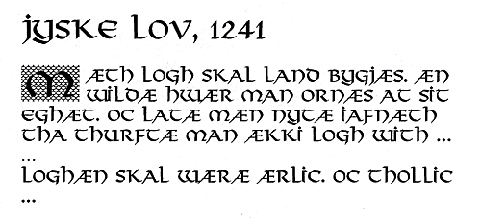

Nudansk oversættelse
”Med lov skal land bygges, men ville hver mand nøjes med sit eget og lade mænd nyde samme rettigheder, da behøvede man ikke en lov […]
Loven skal være ærlig og tålelig […]

Kilde 2
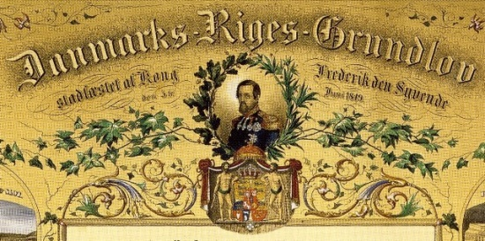
§ 29
Stk. 1. Valgret til Folketinget har enhver, som har dansk indfødsret, fast bopæl i riget og har nået den i stk. 2 omhandlede valgretsalder, medmindre vedkommende er umyndiggjort. Det bestemmes ved lov, i hvilket omfang straf og understøttelse, der i lovgivningen betragtes som fattighjælp, medfører tab af valgret.
Stk. 2. Valgretsalderen er den, som har opnået flertal ved folkeafstemning i overensstemmelse med lov af 25. marts 1953. Ændring af den til enhver tid gældende valgretsalder kan ske ved lov. Et af Folketinget vedtaget forslag til en sådan lov kan først stadfæstes af kongen, når bestemmelsen om ændring af valgretsalderen i overensstemmelse med
§ 34
Folketinget er ukrænkeligt. Enhver, der antaster dets sikkerhed eller frihed, enhver, der udsteder eller adlyder nogen dertil sigtende befaling, gør sig skyldig i højforræderi.

Kilde 3

Francesco Franco:
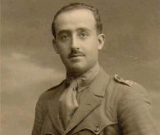
Leder af Spanien fra 1939 - 1975

”Jeg er kun ansvarlig overfor Gud og historien”

Kilde 4

Benito Mussolini:
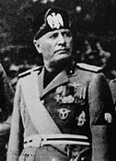
Leder af Italien fra 1922 - 1943

”Demokrati er smukt i teorien, men en fejlslutning i praksis”
Kilde 5

Adolf Hitler:
Leder af Tyskland fra 1934 - 1945
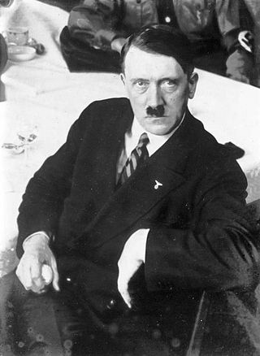

”Massernes modtagelighed er meget begrænset, deres intelligens er lille, men deres formåen til at glemme er enorm. I konsekvens af dette faktum må al propaganda begrænses til ganske få pointer og man må gentage disse slogans indtil det sidste medlem af offentligheden forstår det, du ønsker, han skal forstå med dine slogans” (frit oversat til dansk)

Kilde 6

Josef Stalin:
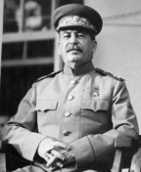
Leder af Sovjetunionen fra 1922 - 1953

”Én død er en tragedie, én million er en statistik”

Bilag 2

Hvad kendetegner perioden mellem 1. verdenskrig og 2. verdenskrig (1918 – 1939)?

Lav en beskrivelse af de 4 diktatorer og hvad der kendetegner de samfund, de udviklede.

Francesco Franco:

Josef Stalin:

Benito Mussolini:

Adolf Hitler:

Sådan må det være at leve i et diktatur:

Bilag 3
Ideologi handler om, hvordan et samfund helt grundlæggende skal indrettes, styres og udvikles. Hvem skal fx bestemme, og hvordan skal goderne i samfundet fordeles? Ideologierne kaldes også for ismer, fordi de ender på isme. Ideologiernes forskelle og ligheder er vigtige at forstå i både historie og samfundsfag.
Navn på ideologi | Hvor og hvornår? | Ideologien har dette syn på samfundet
Liberalisme

Socialisme

Konservatisme

Nationalliberalisme

Nationalisme

Kommunisme

Fascisme

Nazisme

- Hvilke af ideologierne ligner hinanden? Begrund.

- Hvilke to ideologier står længst fra hinanden? Begrund.

- Hvilke ideologier kan du genkende i det samfund du lever i? Begrund.

- Hvilken ideologi er du mest enig i? Begrund.

Bilag 3

HØJREEKSTREMISME OG NYNAZISME

- Hvilke ideologier nævnes i artiklen?
________________________________________________________________________________
________________________________________________________________________________

- Hvordan binder artiklen fortid og nutid sammen?
________________________________________________________________________________
________________________________________________________________________________
________________________________________________________________________________
________________________________________________________________________________

- Hvilke andre ismer nævnes i artiklen?
________________________________________________________________________________
________________________________________________________________________________

- Hvilke grunde nævnes i artiklen til, at der findes højreekstremisme?
________________________________________________________________________________
________________________________________________________________________________
________________________________________________________________________________
________________________________________________________________________________

- Hvad mener du man skal gøre for at forhindre ekstreme ideologier i at udvikle sig i
Danmark? Begrund.

________________________________________________________________________________
________________________________________________________________________________
________________________________________________________________________________
________________________________________________________________________________
________________________________________________________________________________
________________________________________________________________________________
________________________________________________________________________________
________________________________________________________________________________
________________________________________________________________________________
________________________________________________________________________________
________________________________________________________________________________
________________________________________________________________________________
________________________________________________________________________________
________________________________________________________________________________
________________________________________________________________________________
________________________________________________________________________________
________________________________________________________________________________
________________________________________________________________________________
________________________________________________________________________________
________________________________________________________________________________

